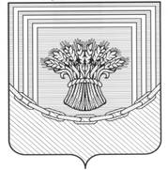

Совет депутатов

Редутовского сельского поселения

Чесменского муниципального района Челябинской области

РЕШЕНИЕ

От 19.02.2018г. № 4

«Об отмене п.п.18 п. 73 Правил благоустройства

территории Редутовского сельского поселения «

В связи с Протестом Карталинской транспортной прокуратуры от 30.01.2018г. № 2-22-18/30 «На п.п. 18 п. 73 Правил благоустройства Редутовского сельского поселения Чесменского муниципального района, утвержденных решением Совета депутатов Редутовского сельского поселения от 29.05.2017 № 14а, Совет депутатов Редутовского сельского поселения

РЕШАЕТ:

Отменить п.п.18 п. 73 Правил благоустройства территории Редутовского сельского поселения Чесменского муниципального района.

Глава Редутовского сельского поселения: С.Р.Башаков